WITAJCIE KOCHANI!
Nauka w tym tygodniu zapowiada się bardzo ciekawie.
Nasz temat przewodni to Cuda i dziwy
1. Pewnie już wiesz, że mamy miesiąc kwiecień.
Posłuchaj wiersza Wandy Chotomskiej pt. „Kwiecień”:
Chodzi Kwiecień po świecie
w fiołkowym berecie,
z czarodziejską pałeczką w kieszeni.
Za pomocą pałeczki
w ciągu małej chwileczki
wszystkie rzeczy potrafi odmienić.
Koniom – skrzydła doczepia,
krowę zmieni w fortepian,
tort upiecze ze śniegu,
strusia wyśle na biegun,
dom na dachu postawi,
klucz zmajstruje żurawi,
księżyc w czapkę ubierze,
gwiazdy zmieni w talerze,
z klombu zerwie dwa słonie,
by pachniały w wazonie,
z papug zrobi tygrysy,
które jedzą irysy,
sto kogucich grzebieni
w wielkie góry zamieni –
ledwie wyjmie pałeczkę z kieszeni.

- Jaki miesiąc był bohaterem wiersza?
- Jaki miesiąc występował przed kwietniem?
- Jak nazywa się miesiąc, który wystąpi po nim?
- Powiedz, jakie nieprawdopodobne rzeczy wyczarował w wierszu kwiecień swoją czarodziejską pałeczką? Czy jest to możliwe?
Wyobraź sobie, że jesteś kwietniem. Weź ołówek (będzie to twoja czarodziejska pałeczka), poruszaj nią i dokończ zdanie:
Jestem kwietniem i wyczaruję… - wymyśl coś nieprawdopodobnego.
Jak myślisz, co znaczy przysłowie: Kwiecień – plecień, bo przeplata trochę zimy, trochę lata.
2. Poruszaj się według słów rymowanki:
Zrób do przodu cztery kroki
i wykonaj dwa podskoki.
Zrób do tyłu kroki trzy,
potem krzyknij: raz, dwa, trzy!
Lewą ręką dotknij czoła,
no i obróć się dokoła.
W prawą stronę kroków pięć
zrób – jeśli masz na to chęć.
Potem kroki w lewą stronę:
raz, dwa, trzy – no i zrobione.
3. Weź cztery klocki: zielony, żółty, niebieski, czerwony.
- Dokończ porównania:
Zielony jak…
Żółty jak…
Czerwony jak…
Niebieski jak…
- Zastanów się Co by było, gdyby na Ziemi wszystko było czerwone… (niebieskie, różowe).
- Narysuj lub namaluj farbami wymyśloną przez ciebie planetę:
jej mieszkańców, rośliny, zwierzęta w wybranym, jednym kolorze np. czerwonym, niebieskim, różowym.
Nadaj planecie nazwę.
4. Wykonaj ćwiczenia:
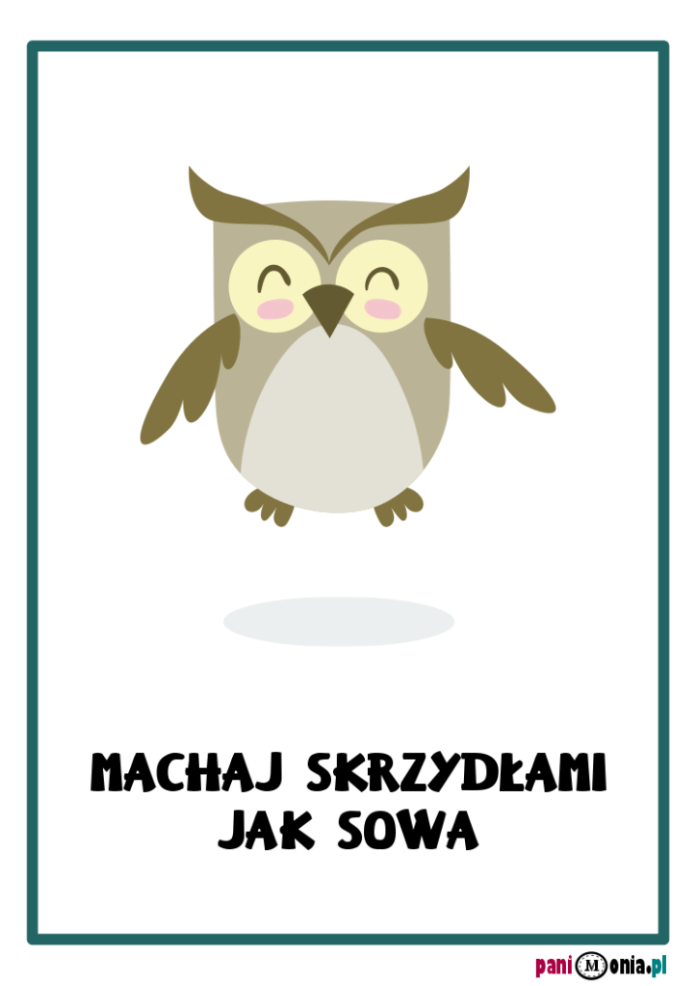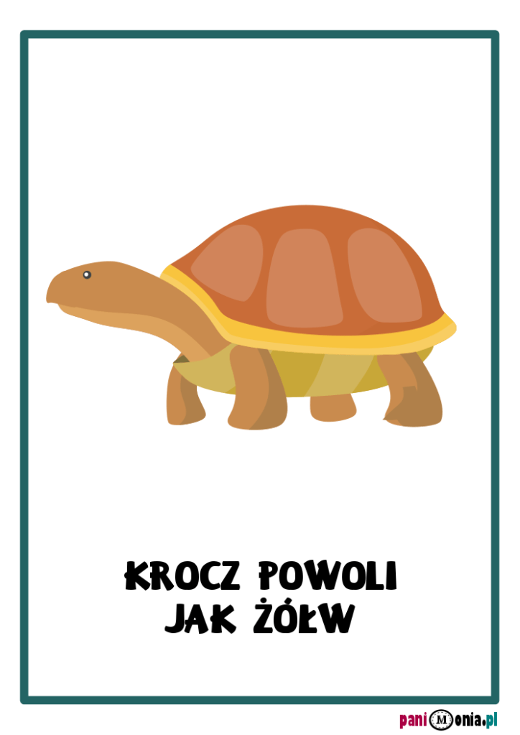
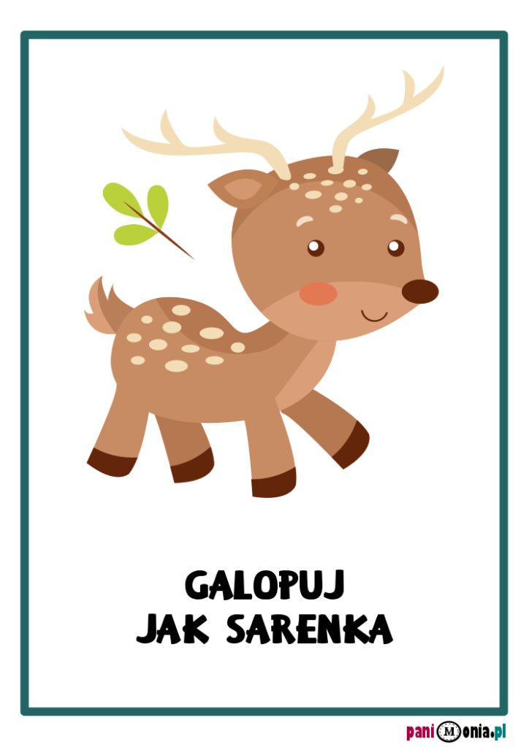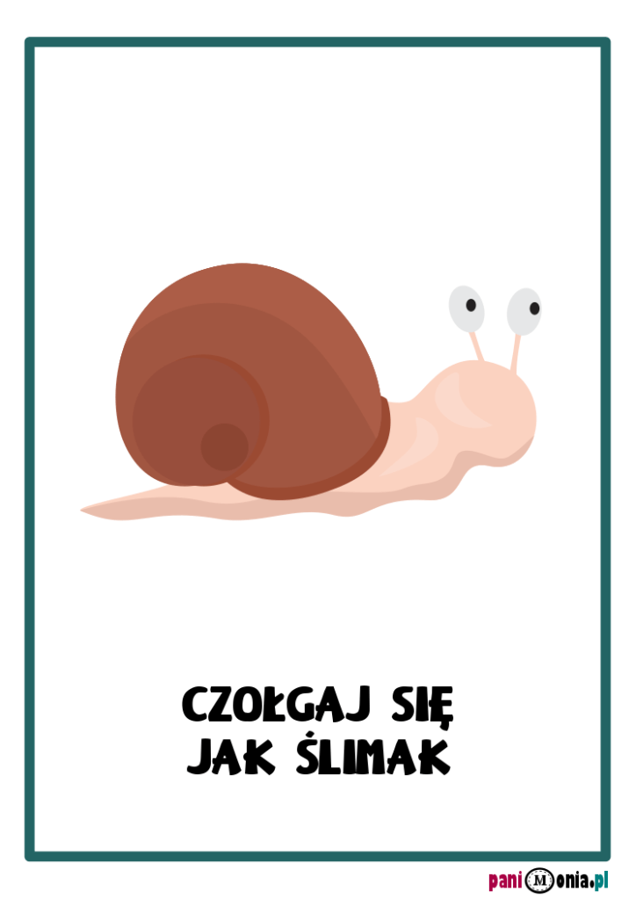

5. Przygotuj farby (żółtą, czerwoną i niebieską). Przypomnij sobie jakie kolory powstaną przez zmieszanie farb:
- żółtej i niebieskiej (zielony)
- niebieskiej i czerwonej (fioletowy)
- czerwonej i żółtej (pomarańczowy)
Podziel na sylaby słowo farby.
Co słyszysz na początku słowa farby?
Podziel na sylaby nazwy obrazków, które rozpoczynają się głoską f.
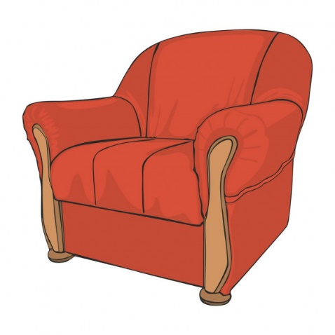
fo-tel
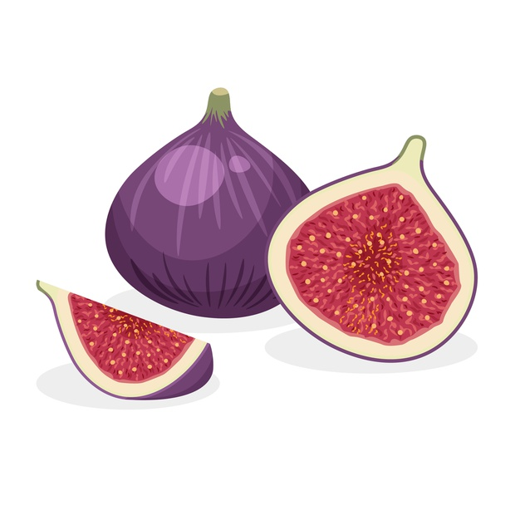
fi-ga
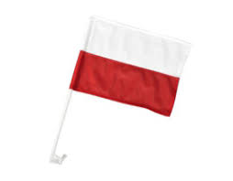
fla-ga

- Podziel słowo farby na głoski:
f-a-r-b-y
- Podaj inne słowa, które rozpoczynają się głoską f (foka, fajka…)
- Podaj słowa, które mają w środku głoskę f (agrafka, delfin, perfumy…)
- Podaj słowa, które mają głoskę f na końcu (elf, kilof…)
- Z ilu głosek składa się słowo farby (5 głosek).
- Jakie znasz imiona rozpoczynające się głoską f (Franek, Filip, Felicja, Florentyna)
- Podziel imię Franek na sylaby.
- Podziel imię Franek na głoski:
F-r-a-n-e-k

- Zobacz jak wygląda litera f mała i wielka, drukowana (5-l) i pisana (6 –l):
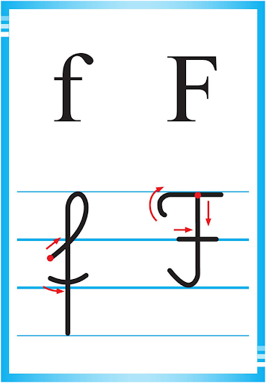
- Przeczytaj wyrazy (6-latki):
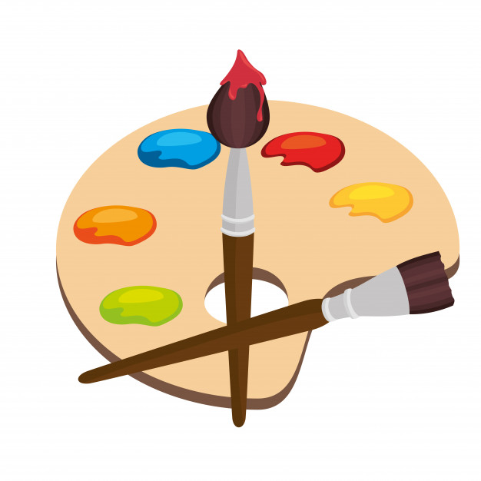
farby

Franek
- Odszukaj wśród drukowanych liter – litery f, F - wskaż je:
a | A | r | R
n | N | f | F
b | B | k | K

6. Pokoloruj litery f, F ( 5 –latki)

7. Pisz litery f, F po śladach a potem samodzielnie:
